Ejercicio 6.3. Abuso psicológico

Mario participa en un taller de estimulación cognitiva organizado por su residencia. Le gusta mucho y disfruta viviendo en su residencia. Pero hoy, un cuidador ha estado revisando su trabajo y le ha dicho: «Mario, pareces tonto, ¡lo hiciste mal otra vez!»

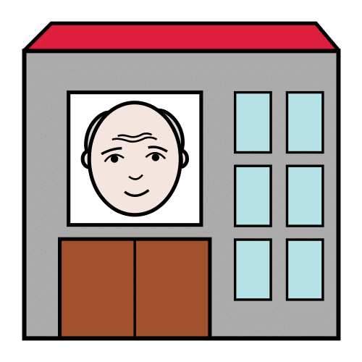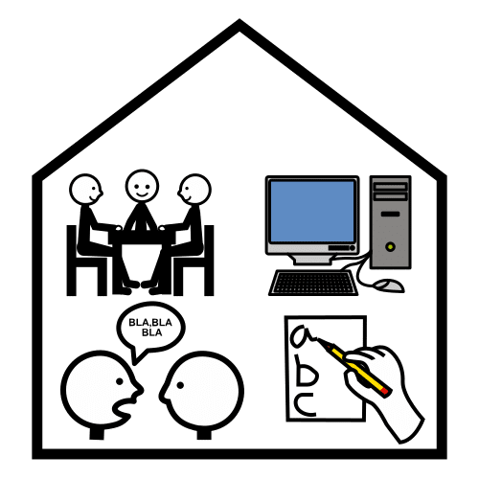
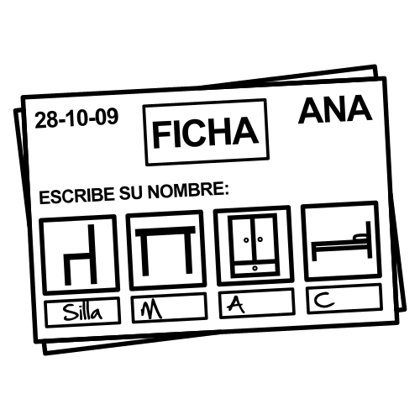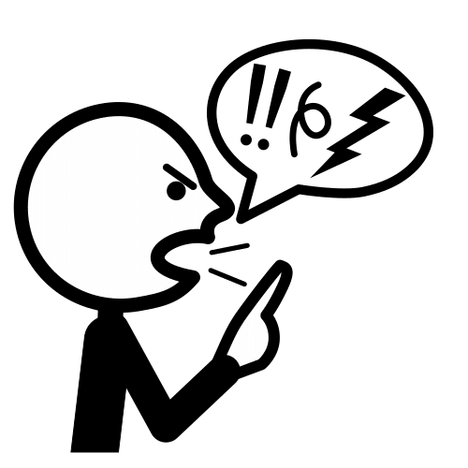

¿Cuáles de estas pueden ser conductas abusivas?

El educador expone las siguientes situaciones a las personas con discapacidad intelectual en proceso de envejecimiento (AAWID) y ellas deben decidir, junto al educador, si son conductas abusivas o no. Seguirá un debate interactivo, donde, si es posible, se les ofrecerá ejemplos de conductas correctas alternativas.

- Mario se puso un vaso de leche en su casa esta mañana. Dejó caer un poco de leche sobre la encimera porque tiene temblores en las manos. Su educador lo vio y le llamó «torpe».

- Claudia tiene dificultades para recordar los nombres de las personas. Hoy se ha encontrado con un miembro del personal de limpieza y cuando estaba a punto de saludarlo, se bloqueó. La persona la miró y dijo: «¿Eres tonta o qué?»

- Mario tropezó mientras caminaba usando su andador y, accidentalmente, ha arrojado una botella de agua al suelo. Su cuidador le ayudó a levantarse y le dijo: «No te preocupes por el agua.»

Nota: Una vez identificadas las conductas abusivas, parece oportuno pedir a los alumnos que propongan una alternativa adecuada.

